我校召开湖北省高等学校教学研究成果鉴定会
根据湖北省高等学校教学研究项目省级鉴定的要求，经学校教学委员会评审通过，主管校领导审定，我校向省教育厅提出了对《资源勘查工程品牌专业建设与教学改革》等12项教学研究成果组织鉴定的申请。
经省教育厅批复，受省教育厅委托，我校于10月18～10月26日在长江大学或武汉主持召开了湖北省高等学校教学研究成果鉴定会。鉴定会以项目组为单位进行，具体由相关院（系）、部门承办，副校长张玉清、张万明，校长助理刘绍平，教务处处长张光明、副处长陈中义，相关学院领导、项目组成员参加了鉴定会。鉴定委员会分别由5～6名在该领域内有突出贡献的校外专家组成，包括中科院院士郭尚平、王铁冠、许厚泽，工程院院士叶声华在内的46名专家参加了此次鉴定会。
在成果鉴定会上，鉴定委员会听取了各项目负责人对该项目研究的成果汇报，审阅了相关资料，考察了电工电子国家级实验教学示范中心、油气资源与勘探技术教育部重点实验室、湖北省物理实验教学示范中心等相关实验室，并就具体问题提问与质询。随后，鉴定委员会对各项目进行了讨论、评议，分别形成了鉴定意见。
各鉴定委员会均认为各教学研究项目研究目标明确，思路清晰，成果丰富，特色鲜明，成效明显，达到了预期目标，其研究成果具有示范作用和推广应用价值，一致同意各项目通过鉴定。

图为教学研究成果《资源勘查工程品牌专业建设与教学改革》鉴定会现场
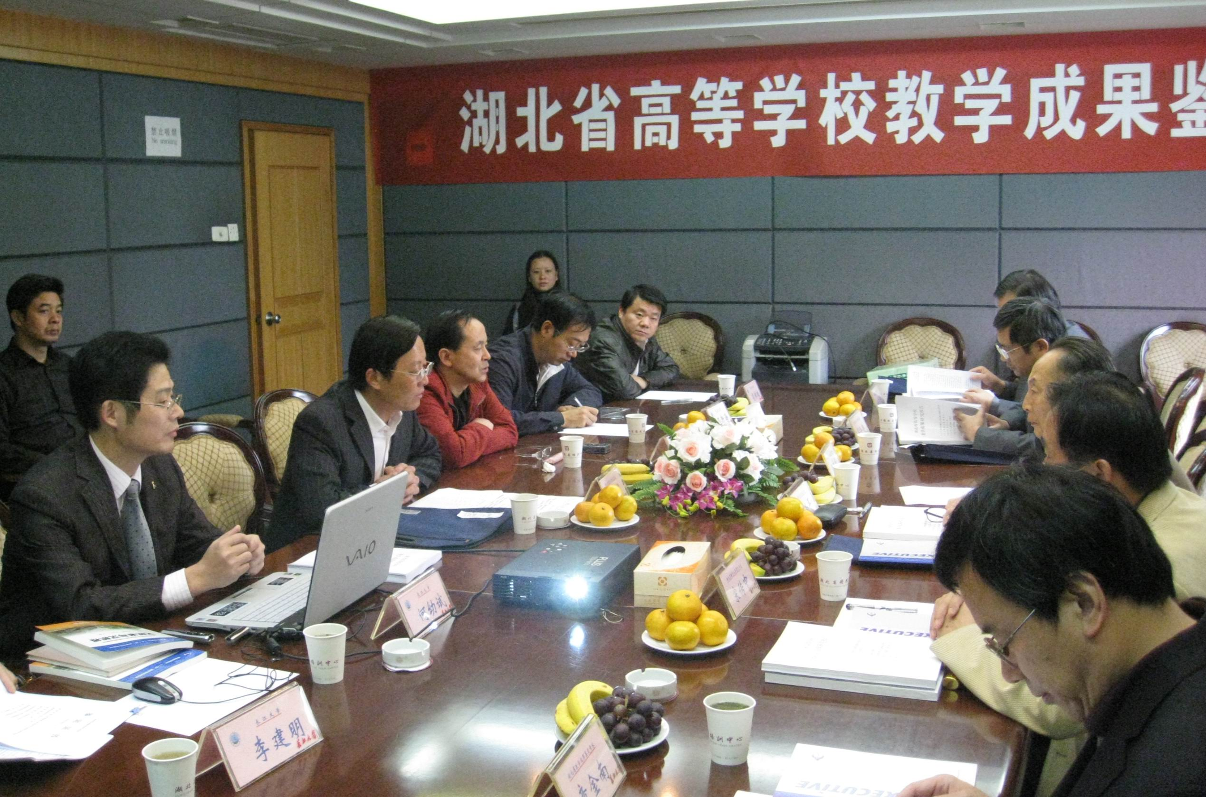
图为教学研究成果《地方高校电工电子实验教学研究与改革》鉴定会现场
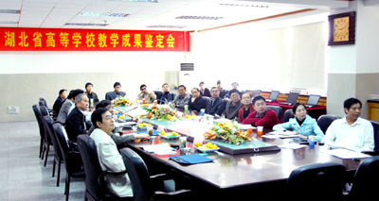
图为教学研究成果《勘查技术与工程品牌专业的改革与建设》鉴定会现场
